 |  | A l'attention de | Renault Trucks Algérie
 |  | Références: | DZ - RTG,15.1  Code modèle : 31KS130HD002  Date d'édition : 11/12/2014  Date de dernière mise à jour: 23/10/2014  N° de Grille : 457301 du 11/12/2014
K 440 P8X4 HEAVY.44 E3
PTAC 45,00 T
PTRA 38,50 T
FICHE TECHNIQUE PERSONNALISÉE

RENAULT TRUCKS
K 440

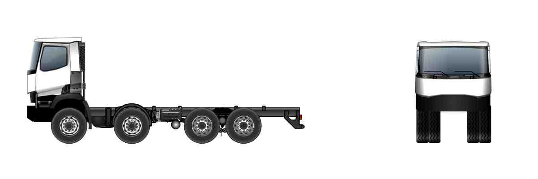

MASSES
Empattement |  | mm | 4,600
Masse maxi immatriculation | Totale (PTAC) | kg | 45000
Charge utile | (C) | kg | 34255
Poids châssis cabine | total | kg | 10820
 | Groupe essieux avant (En cas d'essieu relevable: essieu au sol) | kg | 7242
 | Groupe essieux arrière (En cas d'essieu relevable: essieu au sol) | kg | 3578
Masse maxi immatriculation | groupe essieux avant | kg | 16000
 | Essieu arrière 1 | kg | 16000
 | Essieu arrière 2 | kg | 16000
 | groupe essieux arrière | kg | 32000
Masse maxi technique | totale | kg | 44800
 | groupe essieux avant | kg | 16000
 | groupe essieux arrière | kg | 26800

Pour conserver une conduite confortable (directibilité, freinage) des véhicules dans toutes les conditions de charge et de roulage une fois le véhicule carrossé, il faut respecter la charge minimum sur l’(les) essieu(x) avant suivante : valeur correspondante à 43% du poids du véhicule carrossé à vide en ordre de marche (chauffeur sans passager)
Ce tableau tient compte du poids des options RENAULT TRUCKS, plein d’urée, d’huile, de liquide lave glace et de refroidissement à 100%, niveau de remplissage carburant à 90% et présence du chauffeur (75kg).
LONGUEURS
Empattement |  | mm | 4,600
Longueur carrossable | min (Wmin / BEP L105) | mm | 8539
 | maxi (Wmax / BEP L105) | mm | 9465
Porte à faux avant | (H / BEP L016) | mm | 1488
Entrée cabine | (B / BEP L102) | mm | 650
Empattement | (F / BEP L011) | mm | 4600
Empattement technique | (F' / BEP L015) | mm | 4288
Entraxe | essieu 1-2 (BEP L012.1) | mm | 1995
 | essieu 2-3 (BEP L012.2) | mm | 2605
 | essieu 3-4 (BEP L012.3) | mm | 1370
Porte à faux arrière | châssis | mm | 825
Long totale châssis cabine | (A / BEP L032+L016) | mm | 8448
Centre de Gravité de la charge | mini (Ymin / BEP L104) | mm | -98
 | maxi (Ymax / BEP L103) | mm | 365
Longueur véhicule Mini (Z) | (Zmin / BEP L001) | mm | 10677
Longueur véhicule Maxi (Z) | (Zmax / BEP L001) | mm | 11603
Porte à faux arrière carrosserie | mini (Xmin / BEP L017) | mm | 3904
 | maxi (Xmax : BEP L017) | mm | 4830
Entraxe | essieux avant | mm | 0
 | essieux arrière | mm | 1370

HAUTEURS
Empattement |  | mm | 4,600
Hauteur pavillon/sol à vide | (O) | mm | 3330
Hauteur extérieure maxi à vide | (BEP H001) | mm | 3453
Hauteur longerons | (BEP H032) | mm | 300
Garde au sol, en charge | avant (U1 / BEP H015) | mm | 360
 | arrière (U3 / BEP H016) | mm | 320
Hauteur sol / dessus longeron au niveau essieu avant | à vide (H1 / BEP H035) | mm | 1205
 | en charge (H1 / BEP H036) | mm | 1095
Hauteur sol / dessus longeron au niveau pont | à vide (H2 / BEP H037) | mm | 1161
 | en charge (H2 / BEP H038) | mm | 1108

LARGEURS
Empattement |  | mm | 4,600
Largeur cabine maxi | (BEP W002) | mm | 2492
Largeur du cadre | à l'avant (BEP W035) | mm | 1080
 | à l'arrière (BEP W036) | mm | 852
Largeur aux roues arrière | essieu AR 1 (V3 / BEP W003.1) | mm | 2536
 | essieu AR 2 (V5 / BEP W003.3) | mm | 2536
Voie | avant (V1 / BEP W013.1) | mm | 2028
 | arrière 1 (V2 / BEP W013.2) | mm | 2028
 | arrière 2 (V4 / BEP W013.2) | mm | 1874

DIVERS
Empattement |  | mm | 4,600
Epaisseur longerons | (BEP W034) | mm | 13
Rayon de braquage | entre trottoirs | mm | 9506
 | hors tout (BEP W012) | mm | 10200

MOTEUR DXi11
Puissance maximum : 321 kW à 1900 tr/mn.
Couple maximum : 2000 Nm à 1150 tr/mn.
Diesel 6 cylindres en ligne - Injection haute pression (1700 bars) par injecteurs pompes - 24 soupapes - arbres à cames en tête, distribution arrière
Alésage 123 mm - course 152 mm - Cylindrée 10,8 l
Suralimenté par turbo compresseur
Ventilateur piloté électroniquement
Sens de rotation (vue côté BV) : antihoraire
Carter d'huile tôle
Niveau de dépollution CEE EURO III
Niveau sonore du véhicule à 82 dB(A)

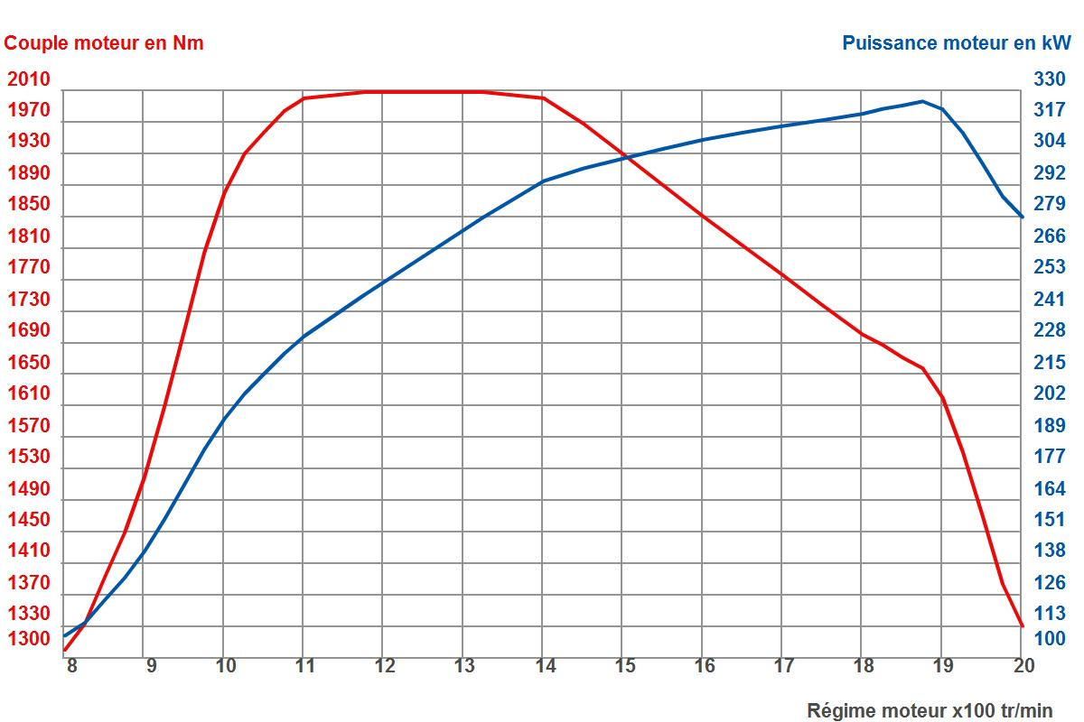

EQUIPEMENT MOTEUR
Carter volant moteur en aluminium
Commande de ralenti accéléré en roulant (muddy site)
Sans prise de force sur moteur
Sans limiteur de vitesse

EMBRAYAGE
Embrayage mono-disque, diamètre 430 mm

BOÎTE DE VITESSES
Boîte de vitesses B14 MTO 2514
Couple maxi 2550 Nm, 12 rapports avant plus 2 extra-lents et 4 rapports arrière (13,16-0,8)
Carter relais arrière de boîte de vitesses renforcé
Refroidisseur d'huile de boîte de vitesses huile/eau

RALENTISSEUR
OPTIBRAKE (puissance de 300 kW à 2 300 tr/min), combinaison du ralentisseur sur échappement et du frein de compression sur soupapes, couplé au frein de service

PRISES DE MOUVEMENTS
Prise de mouvement S81
Sortie : arbre creux cannelé (DIN 5462)
Sens de rotation : inverse moteur
Couple : 1 000 Nm
Rapports : 0,88 / 1,10
Position : 18h

DIRECTION
Assistance de direction hydraulique, pompe à débit variable
Ratio de direction 20:1 - Volant diamètre 460 mm
Assistance hydraulique à 1 circuit indépendant et 1 pompe.
Circulation à droite

ESSIEUX
Capacité charge avant (maxi technique) : 18 t
Répartition de la charge égale à l'avant x 2

PONTS ARRIERE
PMR 3361 double réduction
Blocage différentiel
Capacité charge arrière (maxi technique) : 32 t
Charge arrière également répartie
Ratio de pont : 4,12
Régime moteur à 90 km/h : 1506 tr/mn

PNEUS ET ROUES
Dimension 315/80 R22,5
Roues acier
Roue de secours en fixation provisoire

FREINAGE

Frein de service :
Système de freinage à deux circuits indépendants
Freinage tambours
Protection poussière sur frein arrière
Gestion électronique de la production d'air par EACU (Electronic Air Control Unit)
Cartouche de dessiccateur optimisée par maintenance préventive
Compresseur d'air 900 l/min, 636 cm³ bicylindre
Sans dispositif de freinage de remorque
Cylindres de frein arrière en position haute

EBS :
Assistance au démarrage en côte (Hill Start Aid)
Anti-patinage des roues (ASR)
Équilibrage usure plaquettes (disques)
Système d'antiblocage des roues (ABS)
Assistance au freinage d'urgence (AFU)
Harmonisation du freinage du tracteur et de la remorque
Alerte performance de freinage
Couplage des ralentisseurs et des freins de service

Frein de stationnement :
EPB (Electronic Parking Brake) frein de parking automatique, immobilisation assurée par cylindres à ressort
Frein de parking renforcé

Réglages :
Rattrapage automatique du jeu des garnitures

Frein de secours :
Assuré par l'indépendance des circuits du dispositif principal

CABINE

Extérieur cabine :
Tôlerie cabine électro-zinguée, traitée par cataphorèse
Day cab
Couleur cabine : blanc EKLA
Finition face avant noire
Suspension cabine mécanique 4 points
2 rétroviseurs chauffants télécommandés
2 rétroviseurs grand-angle
Rétroviseur d'accostage
Rétroviseurs pour hors tout carrossable 2,550 m
Antéviseur repliable
Trompes de toit (remplacent l'avertisseur sonore)
Bavettes d'ailes avant
Viscope pare-soleil
Lunette arrière

Intérieur cabine :
Finition Performance
Desserte de pavillon Quality, 1 rangement fermant à clef, 1 rangement avec filet et 4 modules ISO
Pare-soleil sur pare-brise
Radio CD
Chronotachygraphe déporté 2 chauffeurs avec système de chargement du disque à tiroir et affichage des informations au tableau de bord
Prise 24V en desserte
Aérateur de pavillon
Moustiquaire sur aérateur
Tapis de sol caoutchouc
Siège conducteur pneumatique avec ceinture embarquée
Témoin de ceinture de sécurité
Siège passager fixe avec ceinture de sécurité
3eme siège central
Garnissage sièges tissu et simili
Prise soufflette à l'arrière du siège conducteur
Bac de rangement arrière amovible côté gauche
Lampes de lecture sur la desserte
Eclairage cabine direct
Temporisation de l'éclairage cabine
2 patères sur face arrière
Lève-vitres électriques
Climatisation à régulation électronique
Filtration de l'air cabine, filtre lavable
2 haut-parleurs et 2 tweeters
Horomètre (enregistrement des temps de fonctionnement moteur)

Equipement au volant :
Volant "Performance" 4 branches réglable en hauteur et en profondeur avec commande régulateur de vitesse
Commande du ralentisseur et de l'OPTIBRAKE à droite
Colonne de direction réglable sur 3 axes Easy Access

Tableau de bord :
Afficheur couleur 7" HD
Prises de courant 12V + 24V sur tableau de bord, pour accessoires
Système anti-démarrage commandé par clé transpondeur
Fermeture centralisée avec clé pliable
Régulateur et limiteur de vitesse configurables par commande rotative
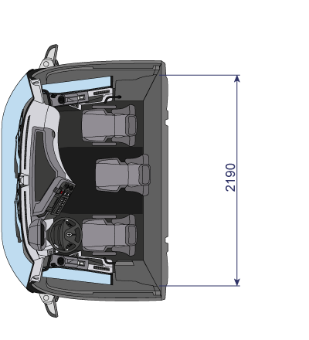
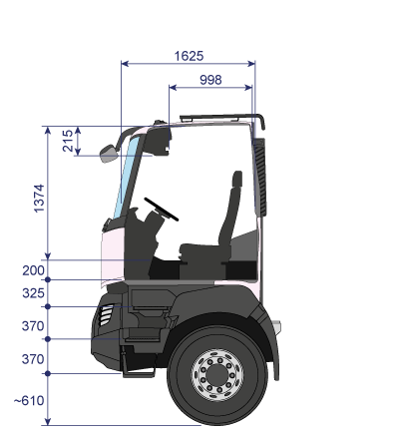

EQUIPEMENT ELECTRONIQUE
Prise OBD en cabine pour extraction de données et diagnostic du véhicule (Optifuel - Infomax)
Prédisposition télématique incluant le TGW (Telematic GateWay) : base permettant la souscription aux services Optifleet Map, Check, Drive
Afficheur en français et en anglais
Langue supplémentaire (arabe)

EQUIPEMENT ELECTRIQUE
Capacité batterie 185 Ah
Coupe batteries
Mise en veille du circuit électrique automatique
Alternateur 110A
Éclairage de signalisation arrière (norme CEE)

CHÂSSIS
Renfort de châssis de l'arrière du moteur jusqu'à l'arrière du châssis
Porte-à-faux pour benne, pré-percé pour le carrossier
Chape de remorquage avant amovible renforcée
Sans dispositif anti-encastrement arrière
Traverse de fermeture arrière avec préperçage pour chape de remorquage
Chape de dépannage et de manœuvre
Filtration d'air renforcée pour atmosphère poussiéreuse
Ailes sur 2e essieu.
Ailes en position standard
Échappement latéral gauche
Fixation silencieux d'échappement renforcée

PARE-CHOCS - MARCHES ET ECLAIRAGE
Pare-chocs tôle en 3 parties avec grilles de phares
Marches escamotables d'accès pare-brise dans calandre et sous pare-chocs
Accès au poste de conduite par 4 marches
1ère marches souples en matériau composite
Eclairage emmarchement
Marches accès cabine renforcées
Seuils de portes métalliques
Dispositif de réglage des projecteurs électrique
Éclairage CEE
Prédisposition rampe de phares sur pavillon
Phares antibrouillard avant
Prédisposition feux tournants

SUSPENSION

Suspension avant
Ressorts avant paraboliques renforcées à 3 lames
Barre stabilisatrice renforcée

Suspension arrière
Ressorts arrière paraboliques à 4 lames
Barre stabilisatrice
Amortisseurs arrière

RESERVOIR A CARBURANT
Réservoir principal en acier
Réservoir 350 litres (D560) à droite
Dispositif anti-siphonnage
Prefiltre décanteur grande capacité (R120) renforcé sur châssis.

EQUIPEMENT STANDARD
Pivots d’essieu avec graisseurs
Lot de bord complet
Rallonge de gonflage
Cric 20t
Triangle de pré-signalisation
Bruiteur de marche arrière
Capacité réservoir lave-glace 8,8l

CARROSSERIE
Corbeaux à l'avant et plaques de fixation arrière pour montage rigide
Passe cloison cabine pour carrossier
Feux latéraux
Interface pour connexions carrossier et module BBM (Body Builder Module)

SERVICE

Optifleet :
Prédisposition Optifleet Check : rapports de données techniques pour suivis de consommation par véhicule et par conducteur, activation du service sur demande moyennant abonnement mensuel
Prédisposition Optifleet Map mensuel : géolocalisation du véhicule, géobarrière et analyse des itinéraires. Activation du service sur demande moyennant abonnement mensuel

RAPPORTS DE BOÎTES DE VITESSES
1 | 2 | 3 | 4 | 5 | 6 | 7 | 8 | 9 | 10 | 11 | 12 | 13 | 14
13.16 | 10.54 | 8.92 | 7.15 | 5.74 | 4.60 | 3.75 | 3.00 | 2.38 | 1.91 | 1.53 | 1.23 | 1.00 | 0.80

Le constructeur se réserve le droit de modifier les caractéristiques ci-dessus sans préavis. Document non contractuel. Les adaptations ne pourront être effectuées qu'à partir de nos plans.

